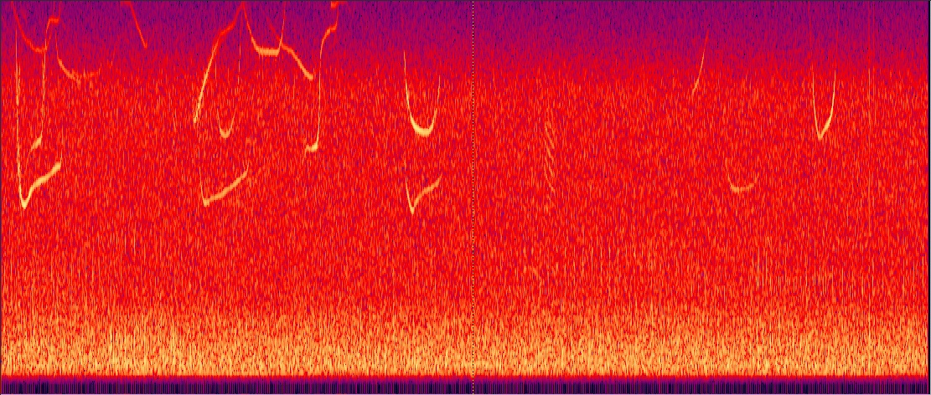
Рис. 31. Зображення сонограми
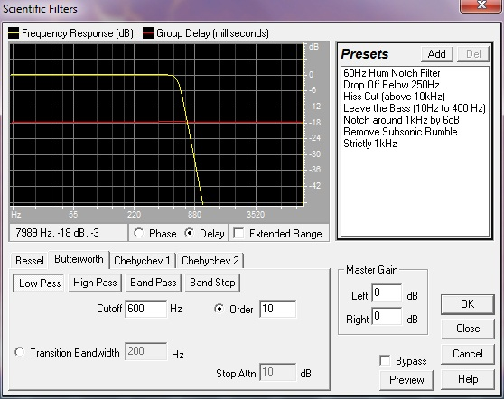
Рис. 4. Вікно вибіру характеристик фільтра
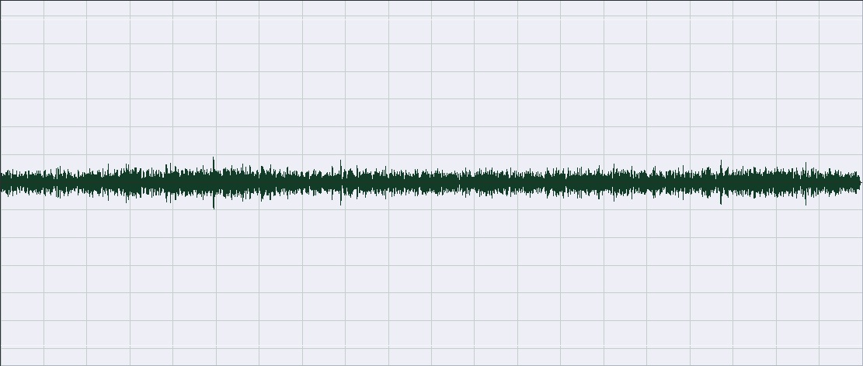
Рис. 42. Сигнал після фільтрації
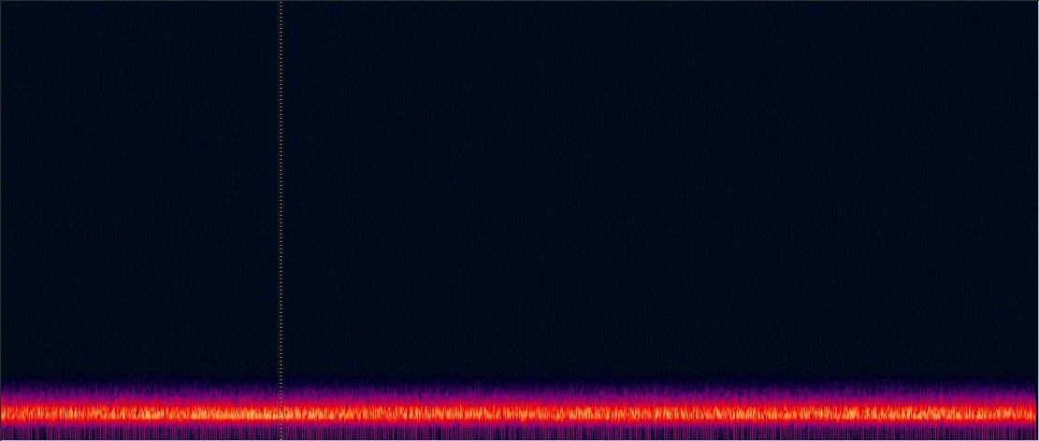
Рис. 53. Сонограма після фільтрації

